«КАКУЮ ОБУВЬ ПОКУПАТЬ ДЕТЯМ»
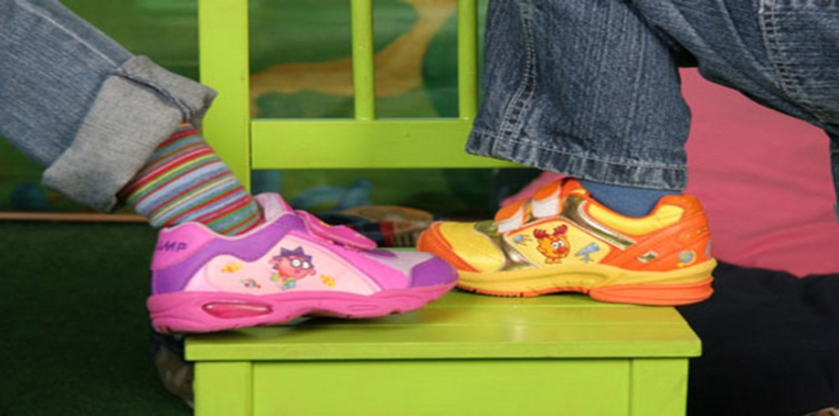
- Покупая ботинки, следует мерить их стоя, так как при нагрузке размер стопы увеличивается в длину и ширину на 0,5-1 см. Стопа должна не только входить в обувь, но также иметь в ней соответствующую свободу и пространство.

- Не рекомендуется покупать подержанную обувь, а также без конца чинить старую.

- Обувь должна соответствовать времени года и образу жизни ребенка, его возрасту и индивидуальной форме стопы.

- Продольная ось обуви должна проходить по второму пальцу, ее подошва не должна быть искривлена.

- Обувь не должна изменять естественную установку крайних пальцев (мизинца и большого), босой стопы, занимаемой ими при нагрузке. Внутренний край стопы должен составлять одну прямую линию.

- Ботинок должен иметь закрытый и твердый задник. В области возвышения пальцев подошва должна быть эластичной.

- Желательно, чтобы детская обувь была крепкой, водоупорной, из гибкого и эластичного материала.

